UPUTSTVO ZA LIJEK

Trixeo Aerosphere, 5 mikrograma + 7,2 mikrograma + 160 mikrograma,
suspenzija za inhalaciju pod pritiskom
formoterol, glikopironijum bromid, budesonid

Pažljivo pročitajte ovo uputstvo, prije nego što počnete da koristite ovaj lijek, jer sadrži
informacije koje su važne za Vas
- Uputstvo sačuvajte. Može biti potrebno da ga ponovo pročitate.
- Ako imate dodatnih pitanja, obratite se svom ljekaru ili farmaceutu ili medicinskoj sestri.
- Ovaj lijek propisan je Vama i ne smijete ga davati drugima. Može da im škodi, čak i kada imaju iste znake bolesti kao i Vi.
- Ako Vam se javi bilo koje neželjeno dejstvo recite to svom ljekaru, farmaceutu ili medicinskoj sestri. Ovo uključuje i bilo koja neželjena dejstva koja nijesu navedena u ovom uputstvu. Pogledajte dio 4.

U ovom uputstvu pročitaćete:
- Šta je lijek Trixeo i čemu je namijenjen
- Šta treba da znate prije nego što uzmete lijek Trixeo
- Kako se upotrebljava lijek Trixeo
- Moguća neželjena dejstva
- Kako čuvati lijek Trixeo
- Sadržaj pakovanja i dodatne informacije

1. ŠTA JE LIJEK TRIXEO I ČEMU JE NAMIJENJEN

Lijek Trixeo Aerosphere sadrži tri aktivne supstance: formoterol fumarat dihidrat, glikopironijum i budesonid.
- Formoterol fumarat dihidrat i glikopironijum pripadaju grupi ljekova koji se nazivaju bronhodilatatori. Oni na različite načine sprečavaju stezanje mišića oko disajnih puteva, olakšavajući tako ulazak vazduha u pluća i njegov izlazak iz pluća.
- Budesonid pripada grupi ljekova koji se nazivaju kortikosteroidi. Oni funkcionišu tako što smanjuju zapaljenje u plućima.

Lijek Trixeo Aerosphere je inhalator koji se koristi kod odraslih koji imaju bolest pluća koja se naziva hronična opstruktivna bolest pluća (ili HOBP), dugotrajnu bolest disajnih puteva u plućima.

Lijek Trixeo Aerosphere se koristi da olakša disanje i da poboljša simptome HOBP kao što su nedostatak vazduha, šištanje pri disanju i kašalj. Lijek Trixeo Aerosphere takođe može da spriječi pogoršanja (egzacerbacije) HOBP.

Lijek Trixeo Aerosphere isporučuje aktivne supstance u pluća tokom udisaja. Redovna primjena ovog lijeka dva puta dnevno će pomoći u smanjenju uticaja HOBP na Vaš svakodnevni život.

2. Šta treba da znate prIJe nego što uzmete lIJek TRIXEO

Lijek Trixeo ne smijete koristiti:
- ako ste alergični na formoterol fumarat dihidrat, glikopironijum, budesonid ili bilo koji drugi sastojak ovog lijeka (naveden u odjeljku 6).

Upozorenja i mjere opreza:

Lijek Trixeo Aerosphere se koristi kao dugotrajna terapija održavanja za HOBP. Nemojte da ga koristite da liječite iznenadni napad nedostatka vazduha ili šištanja pri disanju.

Trenutne poteškoće pri disanju
Ako se odmah nakon primjene lijeka Trixeo Aerosphere jave stezanje u grudima, kašalj, šištanje pri disanju ili nedostatak vazduha, prestanite da ga primjenjujete i o tome odmah obavijestite svog ljekara (za više informacija pogledajte „Ozbiljna neželjena dejstva” na početku odjeljka 4).

Ako se nedostatak vazduha, stezanje u grudima, šištanje pri disanju ili kašalj pogoršavaju tokom primjene lijeka Trixeo Aerosphere, trebalo bi da nastavite sa primjenom lijeka Trixeo Aerosphere, ali i da se što prije obratite ljekaru jer će Vam možda biti potrebno dodatno liječenje.

Porazgovarajte sa svojim ljekarom prije nego što primijenite lijek Trixeo Aerosphere ukoliko:
- imate visok krvni pritisak ili probleme sa srcem,
- imate šećernu bolest (dijabetes),
- imate infekciju pluća,
- imate problema sa štitastom žlijezdom,
- imate niske nivoe kalijuma u krvi,
- imate probleme sa prostatom ili bilo kakve probleme pri mokrenju,
- imate problem sa okom koji se naziva glaukom uskog ugla,
- imate probleme sa bubrezima ili jetrom.
Obratite se svom ljekaru ukoliko mislite da se bilo šta od gore navedenog možda odnosi na Vas.

Djeca i adolescenti
Lijek Trixeo Aerosphere nije proučen na djeci ili adolescentima. Ovaj lijek je zabranjeno davati djeci ili adolescentima mlađim od 18 godina.
Primjena drugih ljekova
Recite svom ljekaru ili medicinskoj sestri ukoliko uzimate, nedavno ste uzimali ili ćete možda uzimati druge ljekove. To uključuje i ljekove koji se kupuju bez recepta i biljne preparate. To je potrebno zbog toga što lijek Trixeo Aerosphere može uticati na način na koji djeluju neki drugi ljekovi. Pored toga, neki ljekovi mogu da utiču na način djelovanja lijeka Trixeo Aerosphere ili da povećaju vjerovatnost pojave neželjenih dejstava.

Obavijestite svog ljekara ili farmaceuta ukoliko uzimate bilo koji od sljedećih ljekova:
- ljekove koji se zovu beta-blokatori, a mogu da se koriste za liječenje visokog krvnog pritiska ili srčanih tegoba (poput atenolola ili propranolola) ili za liječenje glaukoma (poput timolola)
- ljekove koji se koriste za liječenje gljivičnih infekcija – kao što su ketokonazol ili itrakonazol
- ljekove koji se koriste za liječenje HIV infekcije – kao što su ritonavir ili kobicistat
- ljekove koji smanjuju količinu kalijuma u krvi, kao što su:
  - kortikosteroidi koji se uzimaju kroz usta (poput prednizolona),
  - diuretici–ljekovi koji povećavaju stvaranje mokraće (poput furosemida ili hidroklorotiazida), a koji mogu da se koristite za liječenje visokog krvnog pritiska,
  - neki ljekovi koji se koriste za liječenje disajnih tegoba (poput teofilina), – zovu se metilksantini,
- bilo koje ljekove koji djeluju na isti način kao i lijek Trixeo Aerosphere – kao što su tiotropijum, ipratropijum, aklidinijum, umeklidinijum ili salmeterol, arformoterol, vilanterol, olodaterol ili indakaterol. Nemojte da primjenjujete lijek Trixeo Aerosphere ako već uzimate te ljekove.
- ljekove koji se koriste za liječenje poremećaja srčanog ritma – kao što je amjodaron
- ljekove koji mogu da promijene električnu aktivnost srca (koja se zove QT interval) – kao što su ljekovi za liječenje:
  - depresije (poput inhibitora monoaminooksidaze ili tricikličkih antidepresiva),
  - bakterijskih infekcija (poput eritromicina, klaritromicina ili telitromicina),
  - alergijskih reakcija (antihistaminici).

Ukoliko se bilo šta od prethodno pomenutog odnosi na Vas, ili ukoliko nijeste sigurni, obratite se svom ljekaru ili farmaceutu prije nego što uzmete lijek Trixeo Aerosphere.

Uzimanje lijeka Trixeo sa hranom ili pićem
Nije primjenljivo.

Plodnost, trudnoća i dojenje
Obratite se svom ljekaru ili farmaceutu za savjet prije nego što uzmete ovaj lijek ukoliko ste trudni ili dojite, mislite da biste mogli biti trudni ili planirate da ostanete u drugom stanju.

Nemojte da koristite lijek Trixeo Aerosphere ako ste trudni osim ukoliko Vam ljekar nije rekao da možete da ga koristite.

Nemojte da koristite ovaj lijek ako dojite osim ukoliko Vam Vaš ljekar nije rekao da možete da ga koristite.

Uticaj lijeka Trixeo na sposobnost upravljanja vozilima i rukovanje mašinama
Ne očekuje se da ovaj lijek utiče na Vašu sposobnost upravljanja vozilima i rukovanja mašinama. Ipak, vrtoglavica predstavlja povremeno neželjeno dejstvo koje treba uzeti u obzir prilikom upravljanja vozilima i rukovanja mašinama.

Važne informacije o nekim sastojcima lijeka Trixeo
Lijek TRIXEO sadrži pomoćne supstance sa potvrđenim dejstvom

3. KAKO SE UPOTREBLJAVA LIJEK TRIXEO

Uvijek uzimajte ovaj lijek tačno onako kako Vam je rekao Vaš ljekar ili farmaceut. Provjerite sa ljekarom ili farmaceutom ako nijeste sigurni kako da koristite ovaj lijek.

Koliko lijeka treba primijeniti
Preporučena doza iznosi dva udisaja dva puta dnevno – dva udisaja ujutro i dva udisaja uveče.

Važno je da primjenjujete lijek Trixeo Aerosphere svakodnevno – čak i ako trenutno nemate simptome HOBP.

Ne zaboravite: Uvijek isperite usta vodom nakon primjene lijeka Trixeo Aerosphere. Tako se iz usta uklanja sav preostali lijek. Vodu ispljunite – nemojte je progutati.

Kako se primjenjuje lijek
Lijek Trixeo Aerosphere se primjenjuje udisanjem (inhalacijom).
Pročitajte uputstva za upotrebu na kraju ove brošure. Ukoliko nijeste sigurni kako se primjenjuje lijek Trixeo Aerosphere obratite se svom ljekaru ili farmaceutu.

Primjena lijeka Trixeo Aerosphere uz pomoć komore za inhalaciju
Možda će Vam biti teško da istovremeno udišete i pritiskate inhalator. Ako se to desi obratite se svom ljekaru ili farmaceutu. Možda će Vam biti lakše ako inhalator koristite sa komorom za inhalaciju.

Ako ste uzeli više lijeka Trixeo nego što je trebalo
Ako ste primijenili više lijeka Trixeo Aerosphere nego što je trebalo, odmah se obratite ljekaru ili farmaceutu. Možda će Vam biti potrebna medicinska pomoć. Možda ćete primijetiti da Vam srce kuca brže nego inače, da se tresete, da imate probleme sa vidom, suva usta ili glavobolju ili da osjećate mučninu.

Ako ste zaboravili da uzmete lijek Trixeo
Nemojte uzimati duplu dozu da biste nadoknadili propuštenu dozu. Uzmite je čim se sjetite.

Ipak, ukoliko je skoro vrijeme za Vašu sljedeću dozu, preskočite propuštenu dozu. Nemojte da uzimate više od dva udisaja dva puta dnevno u istom danu.

Ako prestanete da uzimate lijek Trixeo
Ovaj lijek je namijenjen za dugotrajnu primjenu. Primjenjujte ovaj lijek onoliko dugo koliko Vam ljekar kaže. Lijek će biti efikasan samo dok ga primjenjujete.

Nemojte da prestajete sa primjenom lijeka osim ako Vam to ne kaže ljekar – čak i ako se osjećate bolje – jer se simptomi mogu pogoršati. Ako želite da prekinete liječenje, prvo porazgovarajte sa svojim ljekarom.
U slučaju bilo kakvih pitanja u vezi sa primjenom ovog lijeka, obratite se svom ljekaru ili farmaceutu.

4. MOGUĆA NEŽELJENA DEJSTVA

Kao i svi ljekovi i lijek Trixeo može izazvati neželjena dejstva, iako se ona ne moraju javiti kod svakoga.

Način navođenja učestalosti neželjenih dejstava:
Veoma česta neželjena dejstva (mogu da se jave kod više od 1 na 10 pacijenata koji uzimaju lijek): Česta neželjena dejstva (mogu da se jave kod najviše 1 na 10 pacijenata koji uzimaju lijek): Povremena neželjena dejstva (mogu da se jave kod najviše 1 na 100 pacijenata koji uzimaju lijek): Rijetka neželjena dejstva (mogu da se jave kod najviše 1 na 1000 pacijenata koji uzimaju lijek): Veoma rijetka neželjena dejstva (mogu da se jave kod najviše 1 na 10000 pacijenata koji uzimaju lijek): Nepoznata učestalost: ne može se procijeniti na osnovu dostupnih podataka.

Ozbiljna neželjena dejstva

Povremena neželjena dejstva (mogu da se jave kod najviše 1 na 100 pacijenata koji uzimaju lijek)

Poteškoće sa disanjem odmah nakon primjene:
- ako se odmah nakon primjene lijeka Trixeo Aerosphere jave poteškoće pri disanju, poput stezanja u grudima, kašlja, šištanja pri disanju ili nedostatka vazduha, prestanite da primjenjujete ovaj lijek i o tome odmah obavijestite svog ljekara.

Alergijske reakcije:
- oticanje lica, posebno oko usta (oticanje jezika ili grla može da oteža gutanje),
- osip ili koprivnjača praćeni otežanim disanjem,
- iznenadna nesvjestica.
Ti simptomi mogu da budu znaci alergijske reakcije koja može postati ozbiljna. Ako primijetite gore navedena ozbiljna neželjena dejstva odmah prestanite da primjenjujete ovaj lijek i zatražite medicinsku pomoć.

Ostala neželjena dejstva
Obavijestite svog ljekara ili farmaceuta ukoliko primijetite neko od sljedećih neželjenih dejstava:
- Česta neželjena dejstva (mogu da se jave kod najviše 1 na 10 pacijenata koji uzimaju lijek):
- mlječac u ustima (gljivična infekcija). Ispiranje usta vodom odmah nakon primjene lijeka Trixeo Aerosphere može da spriječi tu pojavu.),
- osećaj tjeskobe,
- poteškoće sa spavanjem
- osećaj mučnine,
- glavobolja,
- kašalj ili promuklost,
- grčevi u mišićima,
- osjećaj lupanja srca (palpitacije)
- visoki nivoi šećera u krvi (prikazani u analizama),
- bolno i učestalo mokrenje (može biti znak infekcije mokraćnih puteva),
- pneumonija (infekcija pluća).

Obavijestite svog ljekara ako se tokom liječenja lijekom Trixeo Aerosphere javi bilo koje od sljedećih neželjenih dejstava, jer to mogu biti simptomi plućne infekcije:
- povišena temperatura ili drhtavica,
- pojačano lučenje sluzi, promjena boje sluzi,
- pojačan kašalj ili pojačane poteškoće pri disanju.

Povremena neželjena dejstva (mogu da se jave kod najviše 1 na 100 pacijenata koji uzimaju lijek):
- tresenje, nevoljno drhtanje ili ošamućenost,
- suva usta ili blaga nadraženost grla,
- pojava modrica na koži,
- nemir, nervoza ili uznemirenost,
- depresija,
- brzi ili nepravilni otkucaji srca,
- bol ili stezanje u grudnom košu (angina pektoris).

Veoma rijetka neželjena dejstva (mogu da se jave kod najviše 1 na 10.000 pacijenata koji uzimaju lijek):
- promjene u ponašanju,
- uticaj na rad nadbubrežne žlijezde.

Nepoznata učestalost (učestalost se ne može procijeniti na osnovu postojećih podataka):
- zamućeni vid,
- zamućenje očnog sočiva (znaci katarakte),
- povišen očni pritisak (glaukom),
- oticanje lica, posebno oko usta (oticanje jezika ili grla može da oteža gutanje),

Prijavljivanje sumnji na neželjena dejstva
Prijavljivanje neželjenih dejstava nakon dobijanja dozvole je od velikog značaja jer obezbjeđuje kontinuirano praćenje odnosa korist/rizik primjene lijeka. Zdravstveni radnici treba da prijave svaku sumnju na neželjeno dejstvo ovog lijeka Institutu za ljekove i medicinska sredstva (CInMED):
Institut za ljekove i medicinska sredstva
Odjeljenje za farmakovigilancu
Bulevar Ivana Crnojevića 64a, 81000 Podgorica

tel: +382 (0) 20 310 280
fax: +382 (0) 20 310 581
www.cinmed.me
nezeljenadejstva@cinmed.me
putem IS zdravstvene zaštite
QR kod za online prijavu sumnje na neželjeno dejstvo lijeka:



5. KAKO ČUVATI LIJEK TRIXEO

Lijek čuvajte van pogleda i domašaja djece.

Ovaj lijek se ne smije upotrijebiti nakon isteka roka upotrebe navedenog na kartonskoj kutiji, kesici i posudi pod pritiskom nakon „Važi do”. Rok upotrebe odnosi se na poslednji dan navedenog mjeseca.

Datum isteka roka upotrebe odnosi se na poslednji dan navedenog mjeseca.
Nakon otvaranja kesice, inhalator se mora iskoristiti u roku od 3 mjeseca.

Inhalator čuvajte u neotvorenoj kesici – izvadite inhalator iz kesice neposredno prije prve upotrebe. Zapišite datum otvaranja kesice u za to predviđeno mjesto na nalepnici inhalatora.

Čuvati na temperaturi do 30°C. Čuvati na suvom mjestu.

Za najbolje rezultate inhalator treba da bude na sobnoj temperaturi prije nego što ga upotrijebite.

Posudu pod pritiskom nemojte da lomite, bušite ili spaljujete, čak i kada je naizgled prazna. Nemojte da koristite ili skladištite blizu izvora toplote ili otvorenog plamena.

Ljekove ne treba bacati u kanalizaciju, niti kućni otpad. Ove mjere pomažu očuvanju životne sredine.
Neupotrijebljeni lijek se uništava u skladu sa važećim propisima.

6. SADRŽAJ PAKOVANJA I DODATNE INFORMACIJE

Šta sadrži lijek Trixeo
Aktivne supstance su: formoterol fumarat dihidrat, glikopironijum i budesonid.
Svaki pojedinačni udisaj obezbjeđuje isporučenu dozu (dozu koja izlazi iz nastavka za usta) od 5 mikrograma formoterol fumarat dihidrata, 9 mikrograma glikopironijum bromida što odgovara količini od 7,2 mikrograma glikopironijuma i 160 mikrograma budesonida.

Pomoćne supstance su: norfluran, 1,2-distearoil-sn-glicero-3-fosfoholin i kalcijum hlorid.

Kako izgleda lijek Trixeo i sadržaj pakovanja
Trixeo Aerosphere je suspenzija za inhalaciju pod pritiskom.

Trixeo Aerosphere nalazi se u posudi sa pokazivačem doze, koji se isporučuje zajedno sa žutim plastičnim aktivatorom i bijelim nastavkom za usta. Nastavak za usta je prekriven sivim zaštitnim zatvaračem koji se skida.

Trixeo Aerosphere se isporučuje u kesici od folije koja sadrži sredstvo za sušenje (desikant) i upakovan je u kartonsku kutiju.

Svaki inhalator sadrži količinu dovoljnu za 120 udisaja.

Nosilac dozvole i proizvođač

Nosilac dozvole:
Glosarij d.o.o.
Vojislavljevića 76, 81 000 Podgorica, Crna Gora

Proizvođač:
AstraZeneca Dunkerque Production
224 Avenue de la Dordogne
Dunkerque, 59640
Francuska

Režim izdavanja lijeka

Lijek se izdaje samo na ljekarski recept.

Broj i datum dozvole

2030/22/3623 – 1658 od 07.12.2022. godine

Ovo uputstvo je posljednji put odobreno

Decembar, 2022. godine

********************************************************************

Pročitajte prije primjene inhalatora

UPUTSTVA ZA UPOTREBU

TRIXEO AEROSPHERE
(formoterol fumarat dihidrat, glikopironijum i budesonid)
Suspenzija za inhalaciju pod pritiskom
Za inhalaciju kroz usta

Obavezno pažljivo pročitajte ova uputstva.
Vaš inhalator lijeka Trixeo Aerosphere (koji se u ovom uputstu naziva „inhalator”) može se razlikovati od inhalatora koje ste ranije koristili.

Važne informacije
- Samo za inhalaciju kroz usta
- Pripremite svoj inhalator prije prve upotrebe
- Isperite svoj žuti aktivator jednom nedeljno
- Primijenite 2 udisaja lijeka ujutro i 2 udisaja lijeka uveče

Čuvanje inhalatora
- Čuvati na temperaturi do 30°C. Čuvati na suvom mjestu
- Nemojte da čuvate inhalator u vlažnom prostoru kao što je kupatilo
- Čuvajte svoj inhalator i sve ljekove van vidokruga i domašaja djece

Djelovi inhalatora
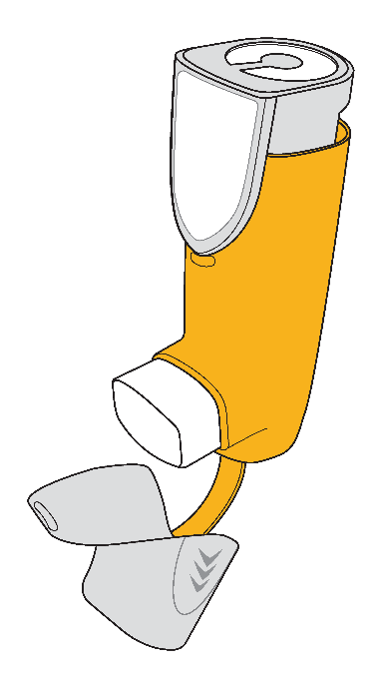 | Indikator broja udisaja  Pričvršćen na vrh posude pod pritiskom.
Posuda pod pritiskom (unutra)
Sadrži lijek.
Aktivator
Sadrži posudu pod pritiskom.
Nastavak za usta
Isporučuje lijek.
Zatvarač nastavka za usta
Štiti nastavak za usta kada se inhalator ne koristi.

Očitavanje indikatora broja udisaja
Broj udisaja na indikatoru smanjiće se za 1 svaki put kad izvršite jedan potisak lijeka (za jedan udisaj).

Indikator  Pokazuje broj preostalih udisaja | 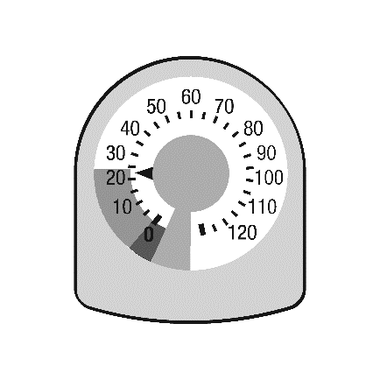
Žuta zona
Naručite novi inhalator kada je
indikator u žutoj zoni

Crvena zona
Bacite inhalator kada indikator
pokazuje 0 u crvenoj zoni

Ne pokušavajte da primjenite lijek ako indikator pokazuje 0 jer nećete primiti cijelu dozu.

Naručivanje novog inhalatora
- Naručite novi inhalator kada se indikator na pokazatelju broja udisaja nađe u žutoj zoni.

Bacanje inhalatora
Bacite svoj inhalator u skladu sa važećim propisima:
- kada indikator broja udisaja pokazuje 0
ili
- 3 mjeseca nakon što ste izvadili svoj inhalator iz kesice

Nemojte ponovo koristiti aktivator niti ga koristiti sa posudama iz inhalatora drugih ljekova.
Nemojte da bušite posudu ili da je bacate u vatru ili peć za spaljivanje otpada.

PRIJE PRVE PRIMJENE – Ponovite korake za pripremu inhalatora 4 puta prije prve primjene

- Pripremite inhalator prije prve upotrebe kako biste primili odgovarajuću količinu lijeka tokom primjene.

1. korak pripreme
Skinite zatvarač sa nastavka za usta.
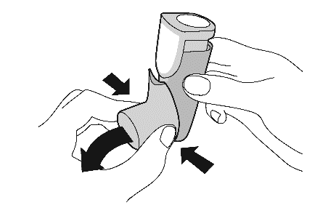

2. korak pripreme
Dobro protresite inhalator i izvršite 1 probni potisak u vazduh dalje od lica. Ponavljajte postupak dok ne izvršite ukupno 4 probna potiska, a prije svakog probnog potiska protresite inhalator.
Ukupno 4 puta  protresite i izvršite probne potiske | 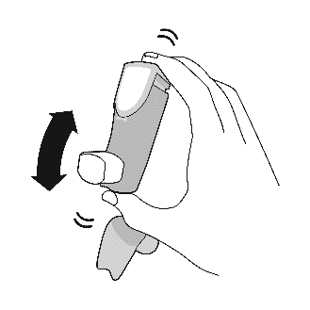 | 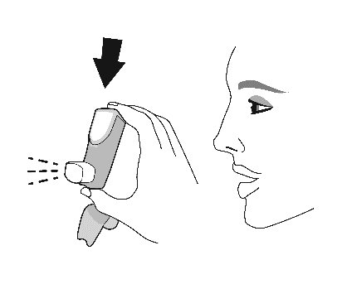

Posuda pod pritiskom sadrži dodatne potiske koji omogućavaju pripremu inhalatora. Nemojte preskočiti pripremu.

Ponovo pripremite svoj inhalator:  - nakon ispiranja aktivatora,  - ukoliko ga ispustite na pod  - ukoliko se ne koristi duže od 7 dana. | Za ponovnu pripremu izvršite 2 probna potiska, a prije svakog probnog potiska protresite inhalator.  Ukupno 2 puta  protresite i izvršite probne potiske

SVAKODNEVNA UPOTREBA, ujutru i uveče – Udahnite svoj lijek
- Dnevna doza: dva udisaja ujutru i dva udisaja uveče.
- Nakon 2 udisaja isperite usta vodom da biste spriječili gljivičnu infekciju.

1. korak
Skinite zatvarač sa nastavka za usta. Provjerite da li se u nastavku za usta nalaze strani predmeti i uklonite ih prije upotrebe.
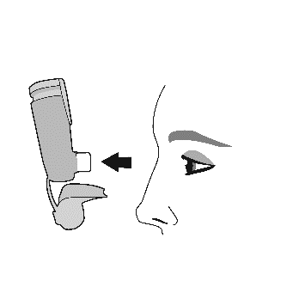

2. korak
Dobro protresite inhalator prije svakog udisaja.  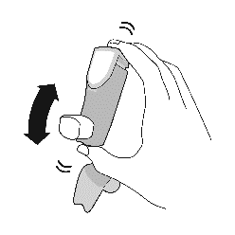 | Izdahnite koliko možete.  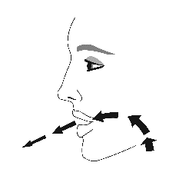 | Stavite nastavak za usta u usta i obuhvatite ga usnama. Nagnite glavu unazad držeći jezik ispod nastavka za usta.  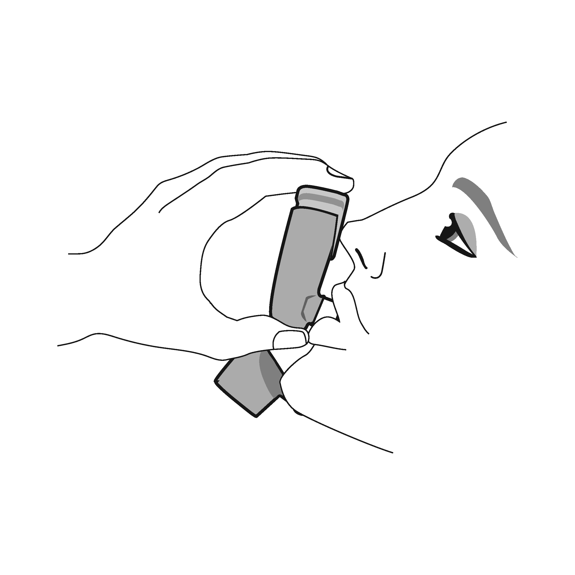 | Počnite da udišete duboko i polako dok potiskom otpuštate količinu za 1 udisaj. Nastavite da udišete sve dok više ne možete. 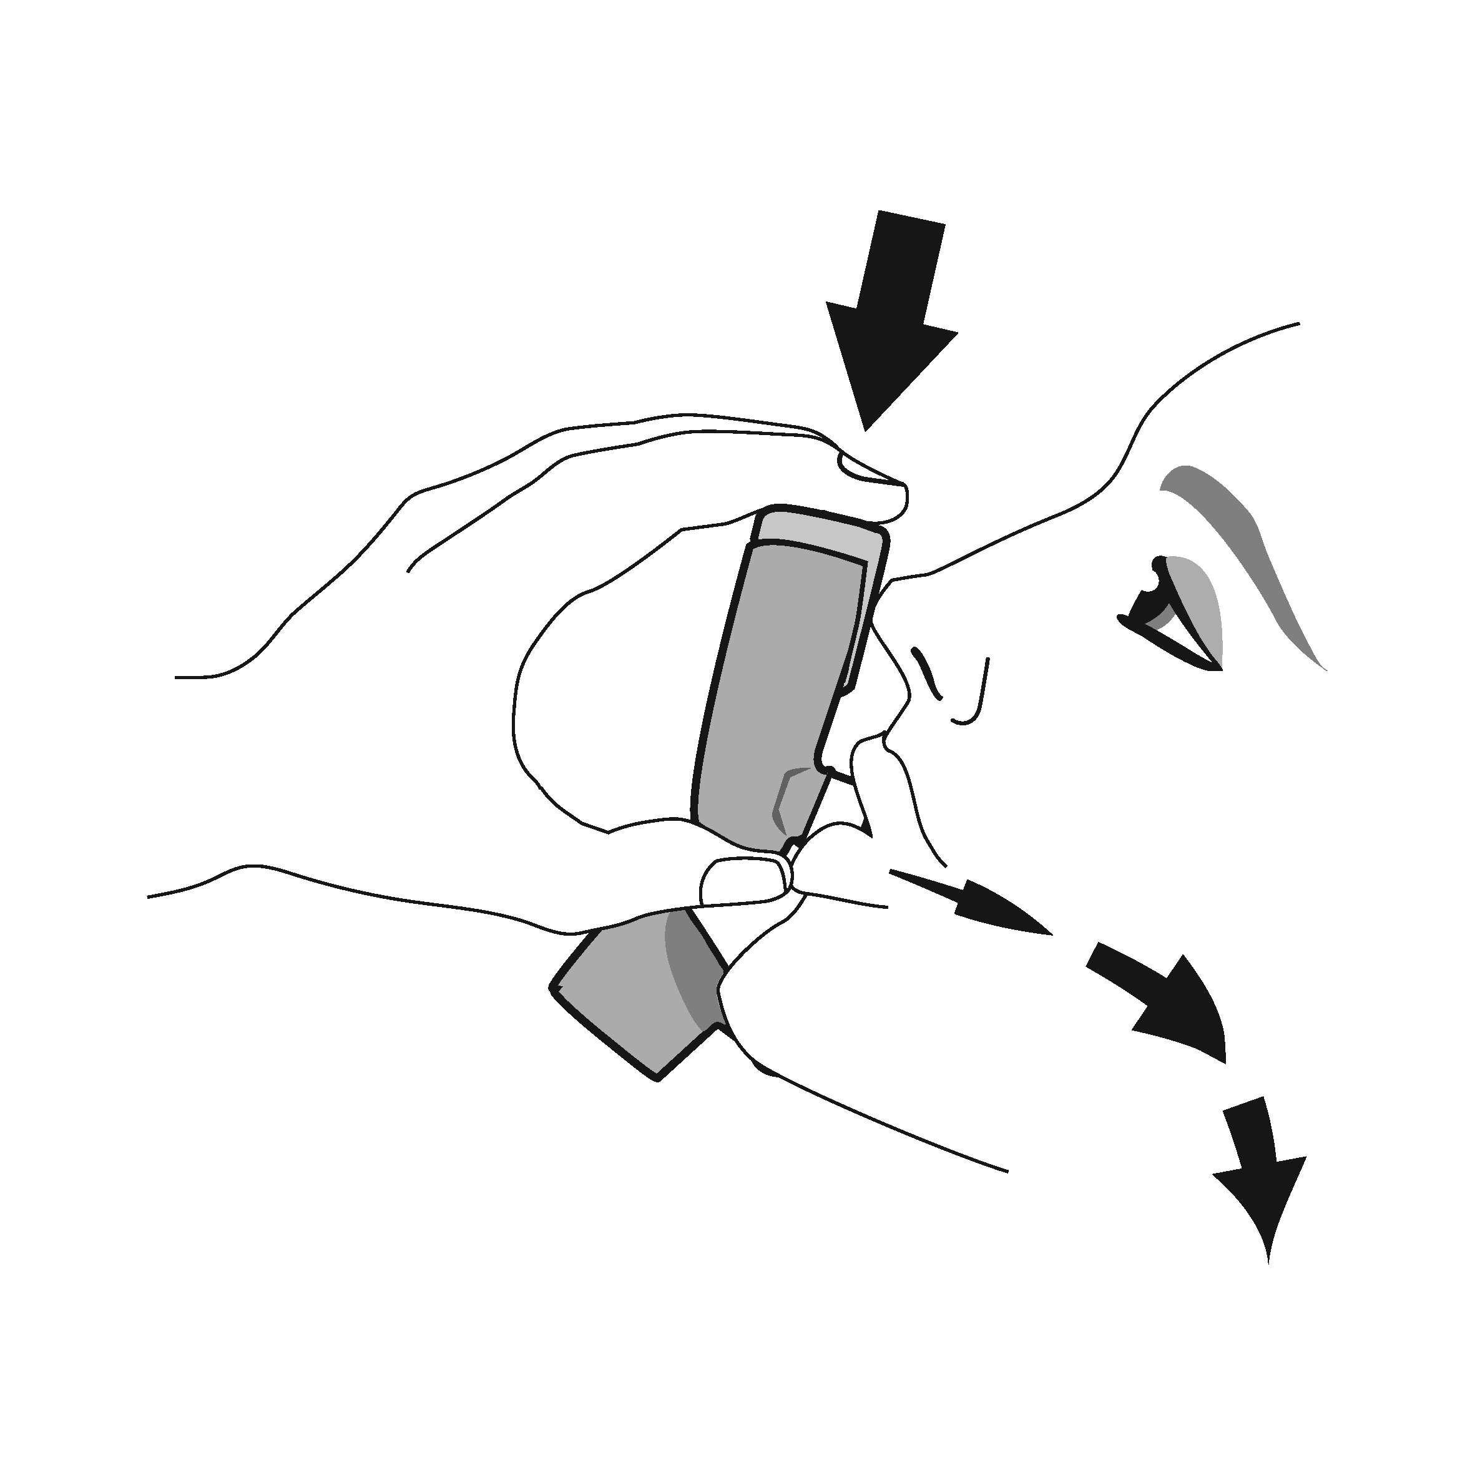 | Zadržite dah koliko možete, do 10 sekundi.  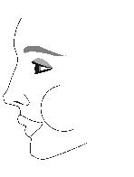  10  sek.

3. korak | 4. korak | 5. korak
  Ponovite  2. korak za drugi udisaj | Vratite zatvarač na nastavak za usta.  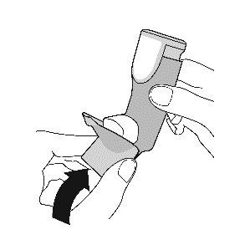 | Isperite usta vodom. Ispljunite vodu. Nemojte da je gutate.  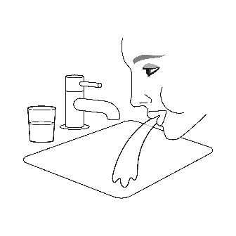

NEDELJNO ISPIRANJE – Isperite aktivator jednom nedeljno
- Isperite žuti aktivator jednom nedeljno da ne bi došlo do nakupljanja lijeka i blokiranja nastavka za usta.
- Ne dozvolite da se posuda pokvasi.
- Ponovo pripremite inhalator nakon ispiranja.

1. korak ispiranja | 2. korak ispiranja
Izvadite posudu i odložite je sa strane. Ne dozvolite da se posuda pokvasi.  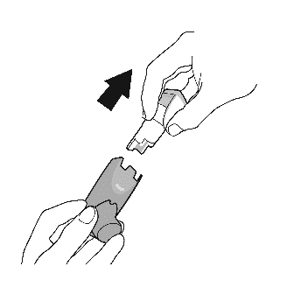 | Skinite zatvarač sa nastavka za usta.  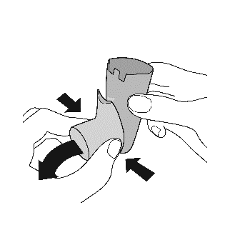

3. korak ispiranja |  |  |  |  | 4. korak ispiranja
Pustite da topla voda prolazi kroz nastavak za usta 30 sekundi, a zatim kroz vrh aktivatora 30 sekundi. Ukupno ga ispirajte 60 sekundi. |  |  |  |  | Otresite koliko god vode možete.
  30  sek. | 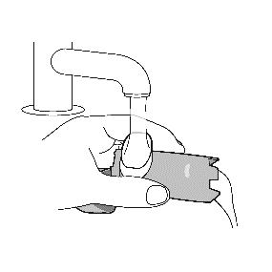 |  | 30  sek. | 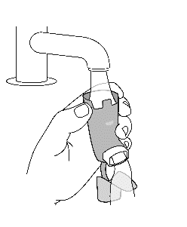 | 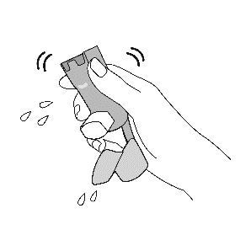
 |  |  |  |  | Nemojte ga sušiti peškirom ili maramicom.

5. korak ispiranja |  | 6. korak ispiranja
Pogledajte u aktivator i nastavak za usta da biste provjerili da li ima nakupljenog lijeka. Ako ima nakupljenog lijeka, ponovite od 3. do 5. koraka ispiranja. |  | Osušite na vazduhu, po mogućstvu preko noći. Nemojte da vraćate posudu u aktivator ako je i dalje mokra.
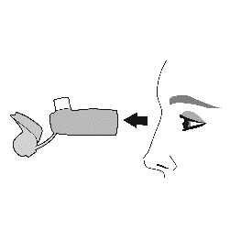 | 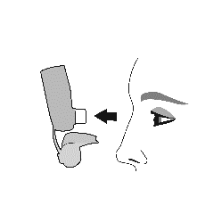 | 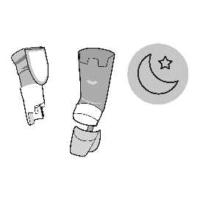

7. korak ispiranja | 8. korak ispiranja
Nakon što se aktivator osuši, prvo vratite zatvarač na nastavak za usta, a zatim nježno umetnite posudu u aktivator. | Ponovno pripremite inhalator vršenjem 2 probna potiska, a prije svakog probnog otpuštanja lijeka protresite.
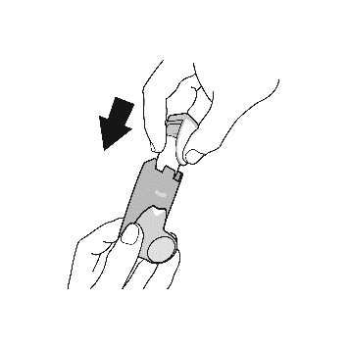 | Ukupno 2 puta  Protresite i izvršite probne potiske

